**Báo cáo Sprint 1**

**Đánh giá mức độ hoành thành**

|  |  |  |
| --- | --- | --- |
| **Chức năng** | **Người thực hiện** | **% hoành thành** |
| Đăng nhập/đăng ký | Tuấn | 100% |
| Trang Quản lý chung | Phát | 100% |
| Xem và chỉnh sửa thông tin | Khoa | 100% |
| Thiết kế Database | Khanh | 100% |

**Hình ảnh Đăng nhập/Đăng ký:**

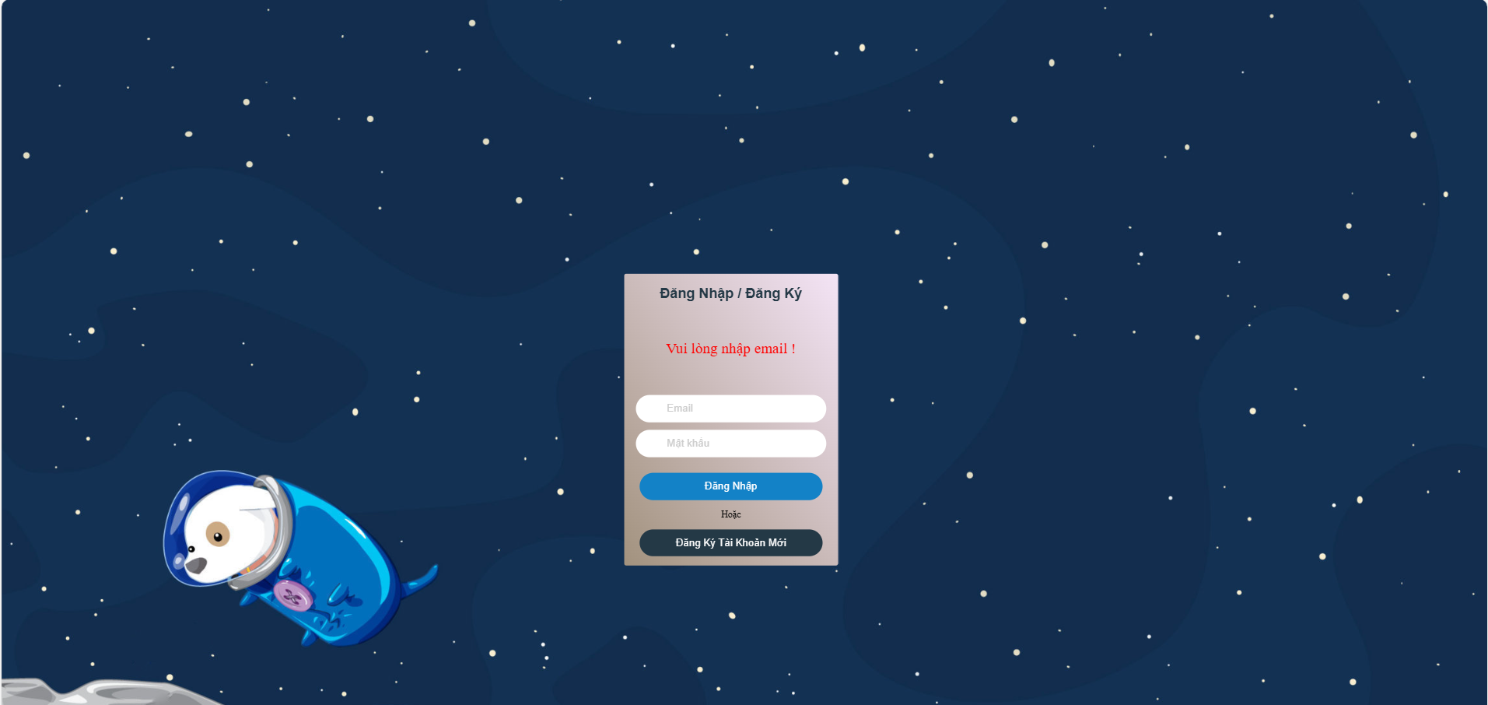

**Hình ảnh Trang quản lý chung:**

**Hình ảnh Trang quản lý thông tin:**

**Cần cải thiện:**

* Thiết kế lại bố cục giao diện và màu sắc
* Chỉnh sửa lại các thông báo validate